|  |  |  |  |  |  |  |  |  |  |  |  |
| --- | --- | --- | --- | --- | --- | --- | --- | --- | --- | --- | --- |
|  |  |  |  |  |  |  |  |  |  |  |  |
|  |  | | | **Protokół kontrukcyjny emulatora steru strumieniowego** | | | | | | Data wystawienia: | |
|  |  | |
|  | Doc# |  |
|  | Nr wniosku NCBR: | | POIR.01.01.01-00-0196/19 | | | Nazwa projektu: | | Smart Yacht |
|  | Rozpoczęcie testów: | |  | | Zakończenie testów: | |  | |

#### Założenia

Ze względu na opóźniony start komunikacji z jednostki centralnej(uruchamianie systemu operacyjnego), powinna ona mieć kontrolę nad zasilaniem magistral danych. Pozwoli to na uruchomienie urządzeń peryferyjnych już po starcie OS’a kiedy jednostka jest gotowa do komunikacji. Dzięki temu unikniemy błędów CAN związanych z brakiem odbioru ramek przez jednostkę.

#### **Sposób działania kontrolera zasilania**

Schemat został przedstawiony poniżej:

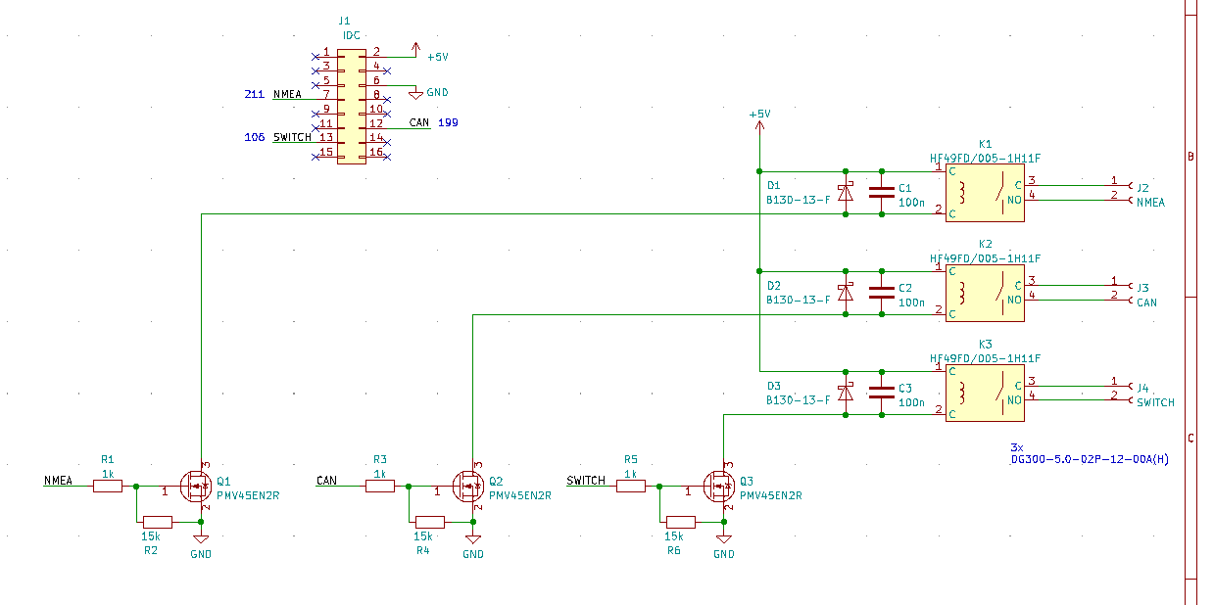Układ składa się z 3 przekaźników, przeznaczonych odpowiednio do sterowania zasilaniem urządzeń NMEA, CAN oraz switcha Ethernet.

Każdy z nich jest wysterowany poprzez dodatkowy stopnień w postaci tranzystora MOSFET. Tranzystory są zaś sterowane sygnałami z linii GPIO SBC(komputera jednopłytkowego). Urządzenie ma wyprowadzone złacze IDC pozwalające połaczyć go taśmą z SBC, oraz 3 złącza śrubowe doprowadzające prąd do styków przekaźników.

#### **Płytka PCB**

Została zaprojektowana płytka PCB którą można umieścić bezpośrednio w obudowie SBC Jetson Xavier NX

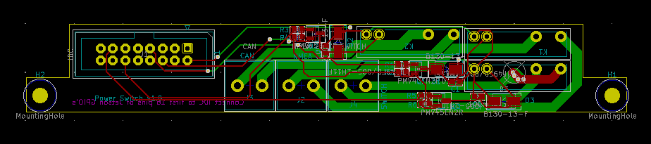

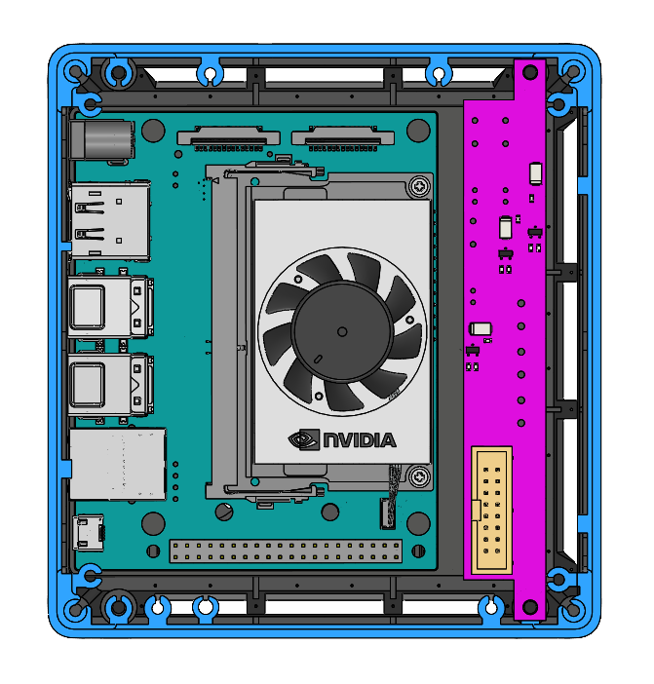

#### 

#### **Wnioski**

Układ został przetestowany, działa poprawnie

Wykonał: Bartosz Pracz